躲避球育樂營


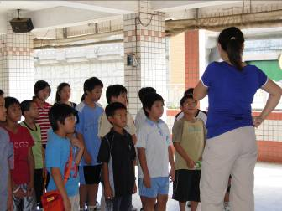
先由廖老師跟參加的學先進行活動的行前說明。

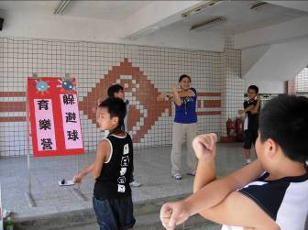
來吧！運動前一定要先做暖身活動喔！

活動主題：躲避球育樂營
活動日期：97年8月20～27日（週六、日除外）
活動對象：臺北縣長安國小學生
活動地點：五守樓一樓

躲避球育樂營

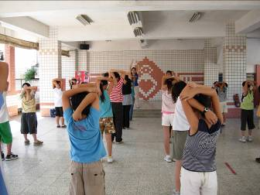
每個孩子都做得很確實呢！

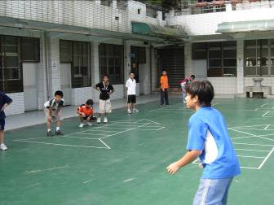
分組練習傳接球。

活動主題：躲避球育樂營
活動日期：97年8月20～27日（週六、日除外）
活動對象：臺北縣長安國小學生
活動地點：五守樓一樓、躲避球場

躲避球育樂營

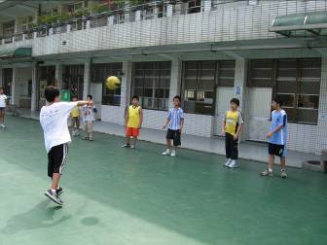
注意喔！球來了。

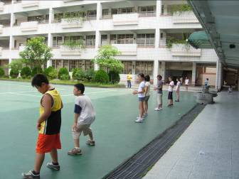
姿勢一流，好好練習喔！

活動主題：躲避球育樂營
活動日期：97年8月20～27日（週六、日除外）
活動對象：臺北縣長安國小學生
活動地點：躲避球場

躲避球育樂營

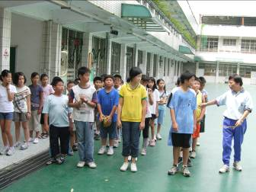
接下來由楊主任進行指導。

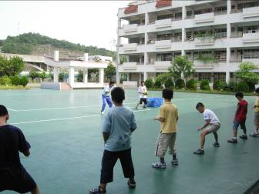
楊主任指導孩子腳步及要領。

活動主題：躲避球育樂營
活動日期：97年8月20～27日（週六、日除外）
活動對象：臺北縣長安國小學生
活動地點：躲避球場

躲避球育樂營

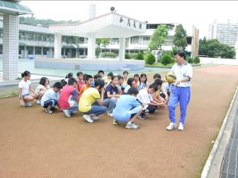
主任將小朋友帶到操場練習。

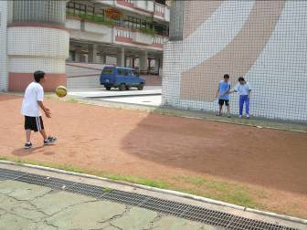
主任進行個別指導。

活動主題：躲避球育樂營
活動日期：97年8月20～27日（週六、日除外）
活動對象：臺北縣長安國小學生
活動地點：大操場

